# 实时数据

1、“站点名称”列，太宽，调整窄一些；其他列页均匀调整列宽；

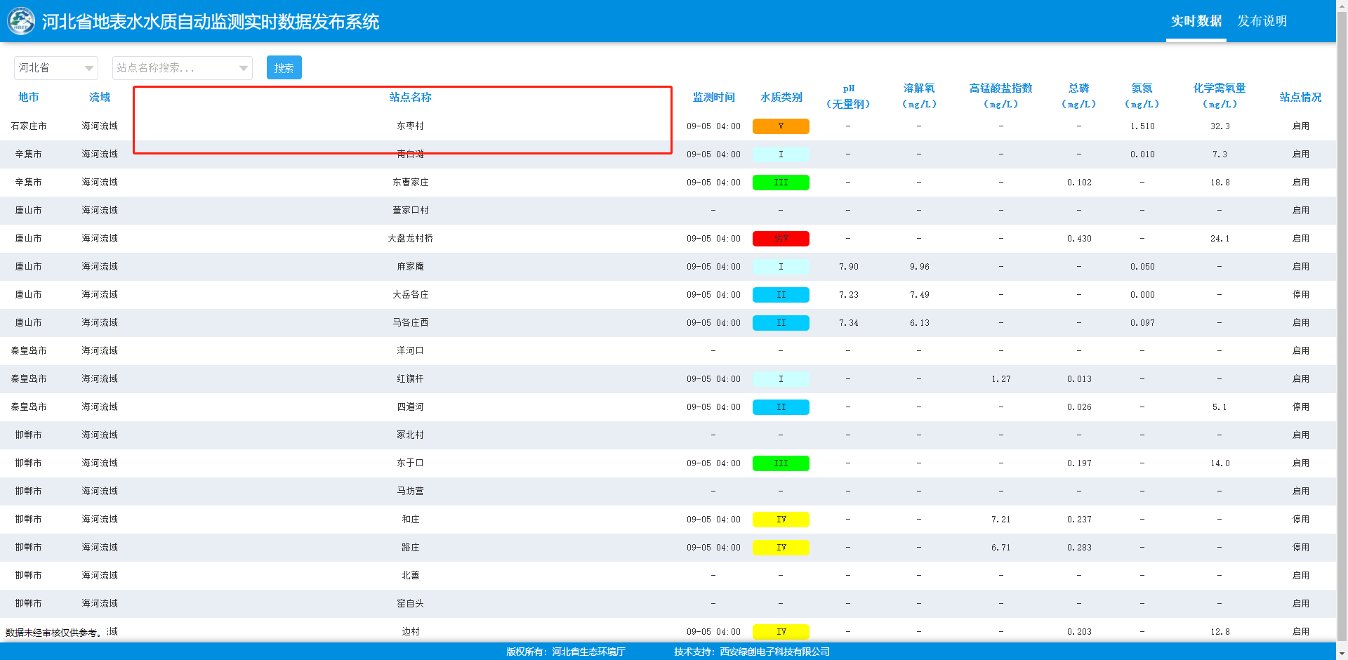

2、“高锰酸盐指数”与“化学需氧量”两列互换位置；

